ТЕХНИЧЕСКОЕ ЗАДАНИЕ3

**на предоставление услуги**

**Изготовление вспомогательной оснастки (вал Anilox секция 1)**

**1. Общие положения**

В данном разделе указываются:

* 1. Информация скрыта.
  2. Конечная цель получения услуги: Изготовление вспомогательной оснастки (вал Anilox секция 1).
  3. Объект, на который направлено предоставление услуги находится по адресу:

Информация скрыта

**2. Требования, предъявляемые к Исполнителю**

2.1. Перечень основных мероприятий по Договору:

- Изготовление вспомогательной оснастки секция 1 согласно чертежу Anilox Cheshire.

(Приложение № 1).

**Краткая характеристика вала:**

Высоколиниатурный керамический анилоксовый вал с лазерной гравировкой.   
Необходимо покрытие **Triplex PRO**с твердостью в 1600 и выше по шкале Виккерса. Структура покрытия Triplex PRO с низкой пористостью 1% для защиты материала под покрытием   
от воздействия агрессивных красок и реагентов. Вал с линиатурой 320 лин/см, краскоперенос   
4,5 г/см3, угол поворота растра 60 градусов.

**2.2. Решение производственных проблем Получателя услуги:** изготовление 1-й секции вспомогательной оснастки для производства высококачественной упаковки на печатном станке FevaFlex 6 colors, необходимой для пищевых и медицинских производств, расположенных на территории Рязанской области.

2.3. Установленная гарантия на оказанные услуги не менее 2х лет.

**3. Предоставляемые Исполнителю Заказчиком документы и материалы**

- На основании выданных заказчиком чертежей и фотоматериалов исполнитель, в указанные сроки, обязан произвести работы по изготовлению вспомогательной оснастки (вал Anilox секция 1).

**4. Состав и содержание мероприятий**

|  |  |  |  |
| --- | --- | --- | --- |
| **№ п/п** | **Наименование мероприятия** | **Период выполнения (указывается количество календарных дней с даты подписания Договора)** | **Форма результата** |
| **1** | Изготовление вспомогательной оснастки (вал Anilox секция 1) | 25 | акт выполненных работ по результатам проведения мероприятия |

3 Настоящее Техническое задание может корректироваться по договоренности с Исполнителем (в том числе в части оформления), при этом ***скорректированные характеристики результата предоставления услуги должны быть не хуже характеристик, указанных в пункте 2.2 исходного Технического задания, а срок завершения исполнения услуги должен быть не позднее срока выполнения последнего мероприятия, указанного в разделе 4 исходного Технического задания***.

**5. Требования к результатам работ**

5.1. Результатом предоставленной услуги является изготовление 1-й секции вспомогательной оснастки.

По окончанию выполнения мероприятий, связанных с предоставлением услуги, Получателю Услуги передаются следующие материалы:

- изготовленная оснастка (вал);

- паспорт на вал на бумажном носителе (2 экземпляра) и в электронном виде (на диске);

- оттиск тестовой цветопробы на бумажном носителе (2 экземпляра).

5.2. Акт выполненных работ (в 3-х экземплярах, подписывается Исполнителем и визируется Заказчиком.

Приложение № 1

к Техническому заданию

Чертеж вала

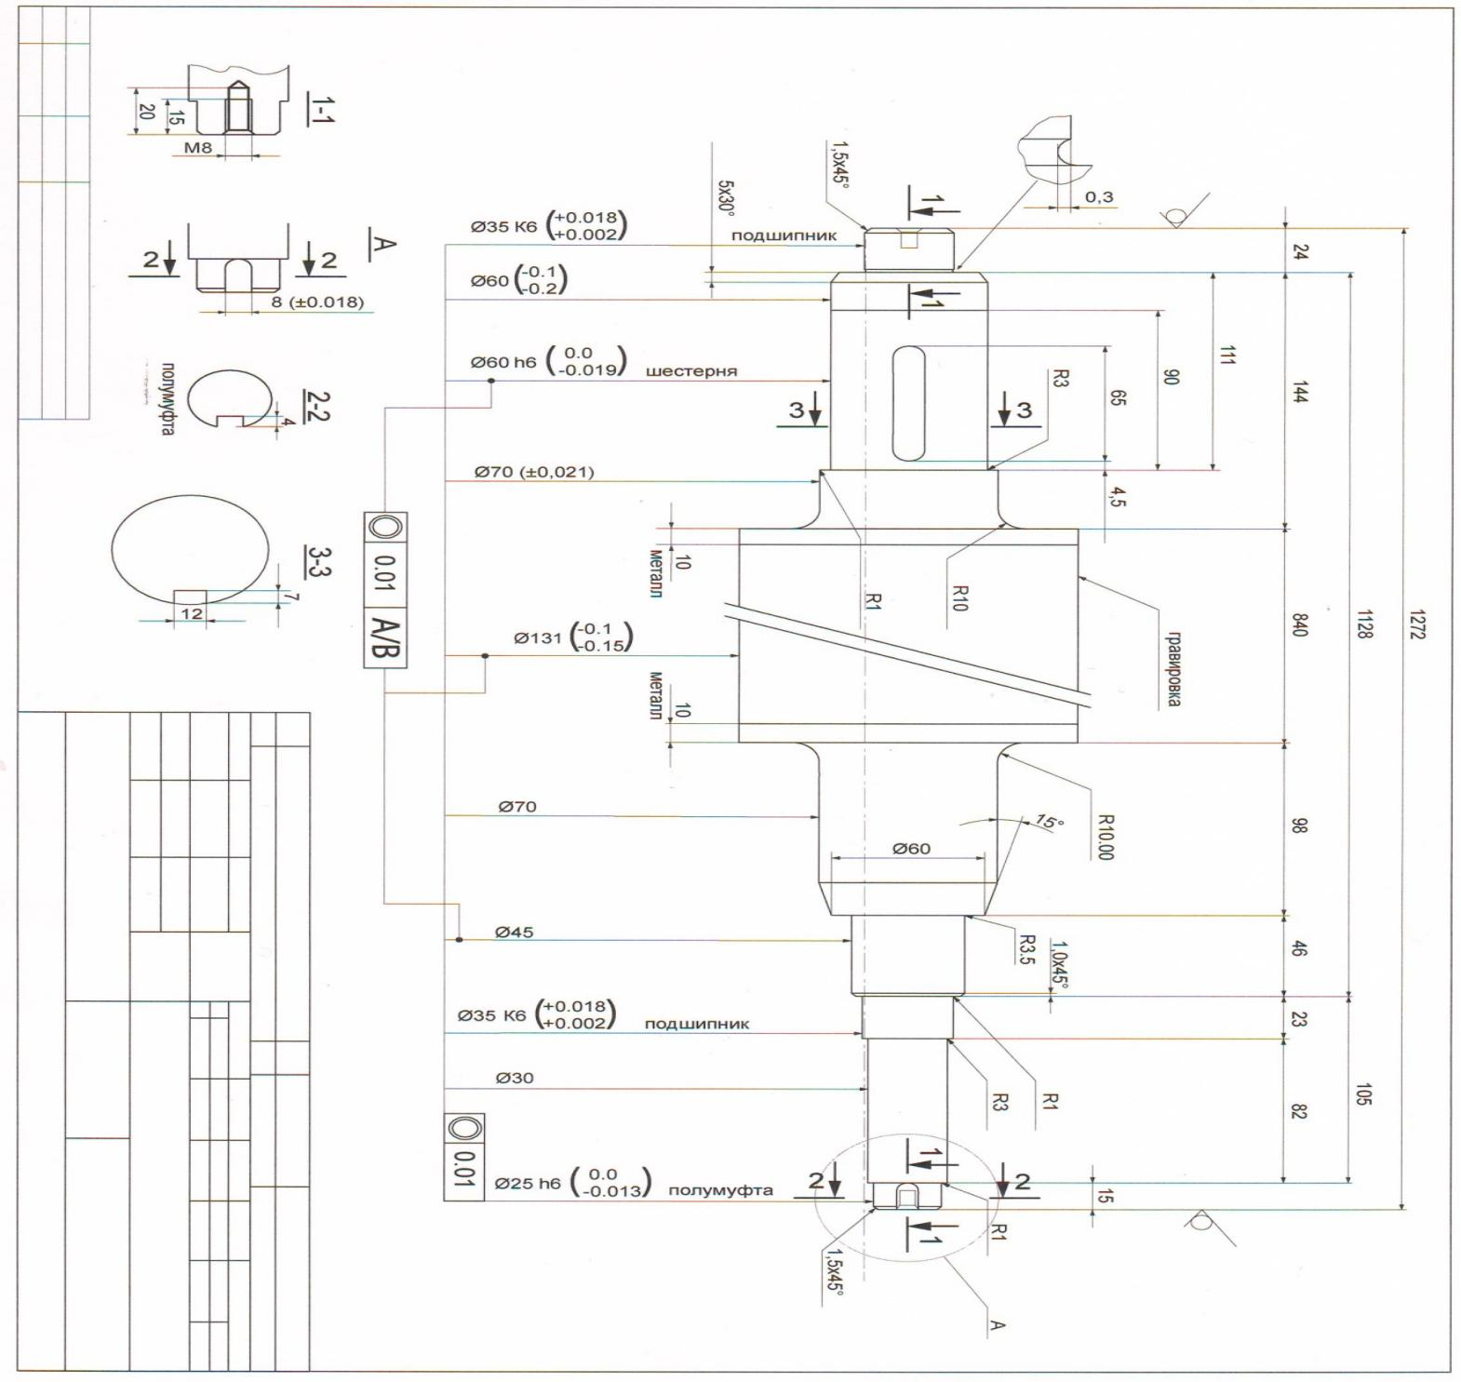

Приложение № 2

к Техническому заданию

Расположение вала в станке FevaFlex 6 colors

